A VOLTE RITORNANO
A Punta Ala festeggio un nuovo record: penso di essere l’unico prodiere Fireball a partecipare a cinque edizioni del Campionato Italiano con cinque timonieri diversi.
Dopo Andrea (Elba 2009), Fabio P (Bracciano 2010), Paolo P (La Spezia 2011) e Paolo R (Bracciano 2012) questa volta tocca a Luca, che mi ingaggia grazie al Presidente tuttofare Cocuzza.
Luca mi propone saggiamente di vederci il giorno prima per affiatarci: non abbiamo mai navigato insieme. Declino l’invito per improrogabili impegni di lavoro: dovremo improvvisare tutto in regata, una tattica che, a giudicare dai miei risultati, finora non ha pagato.
A Punta Ala arrivo fresco come una rosa calpestata da un bisonte incarognito: per arrivare da Milano in Toscana passo dal lago di Como (devo recuperare un gennaker per un amico).
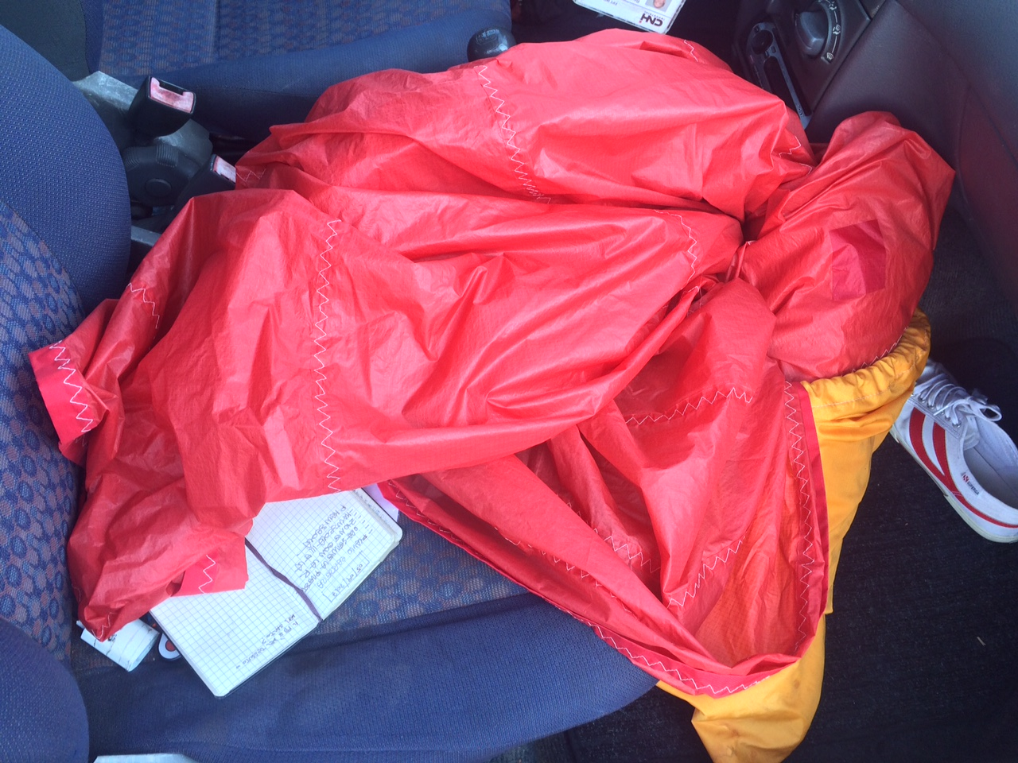
Dalle acque manzoniane mi fiondo in ufficio a Torino: c’è una riunione alla quale, in quanto organizzatore, sarebbe poco carino mancare. Alle otto di sera rientro nella capitale morale, dove mi aspettano moglie e figlio, ansiosi (?) di raggiungere l’agognato camping prima di mezzanotte.
Durante il viaggio Flavio Carrera (129 presenze e quasi 600 punti per la nazionale italiana di basket, tre scudetti, una coppa Italia, una supercoppa) intervistato da Radio Sportiva (consiglio a tutti questa emittente toscana) mi illumina;
“ora serve la prestazione con la R maiuscola… e la P maiuscola”
(che si riferisse alla P di Punta Ala?).
Siamo al resort all’una di Venerdì mattina. Considerando i chilometri macinati (700 mal contati) è un buon tempo di percorrenza.
I pochi dubbi che mi erano rimasti sulla convenienza dell’opzione MH Easy (372,30 Euro per tre notti) vengono presto sgombrati dall’ufficio accoglienza
(“Quando partite dove lasciare lavello e piano cottura puliti”)
e dalle due guardie (armate oltre che giurate).
“Sarà perché ci hanno fatto il 10% di sconto” mi sorprendo a pensare mentre scarico tutto il necessario per rendere confortevole la permanenza toscana di mio figlio (chi ha bimbi sotto i due anni credo mi capisca).
Dopo aver allestito il campo base riesco a ritagliarmi qualche minuto per completare la preparazione psichica all’evento (alla preparazione fisica ho rinunciato). Finisco un articolo che parla di un certo Roger Federer, un semi-sconosciuto non-regatante connazionale dei ben più noti Silvio Mozer e Christine Haerdy, Roger parla delle trappole del talento (da capire se abbia i numeri per farlo): se ne hai corri il rischio di andare in confusione perché in ogni situazione puoi scegliere tra diverse buone soluzioni.
Visto che non corro questo pericolo mi addormento fiducioso per le regate del giorno dopo.
Mi dimentico di avvertire mio figlio che la prima regata è alle 13.00 e può dormire fino a tardi: si (e ci) sveglia alle sette.
Tra i prodieri la tensione si taglia con il coltello: il leader della ranking list ha usato timonieri come Cleneex: è l’unico ad averne cambiati tre.
Un errore di stampa ci rovina l’ambientazione del resort: i regatanti invece di Fireballized sono accolti da uno Specialized del quale nessuno riesce a capire la ragione. Speriamo che le scritte sulle magliette siano giuste.
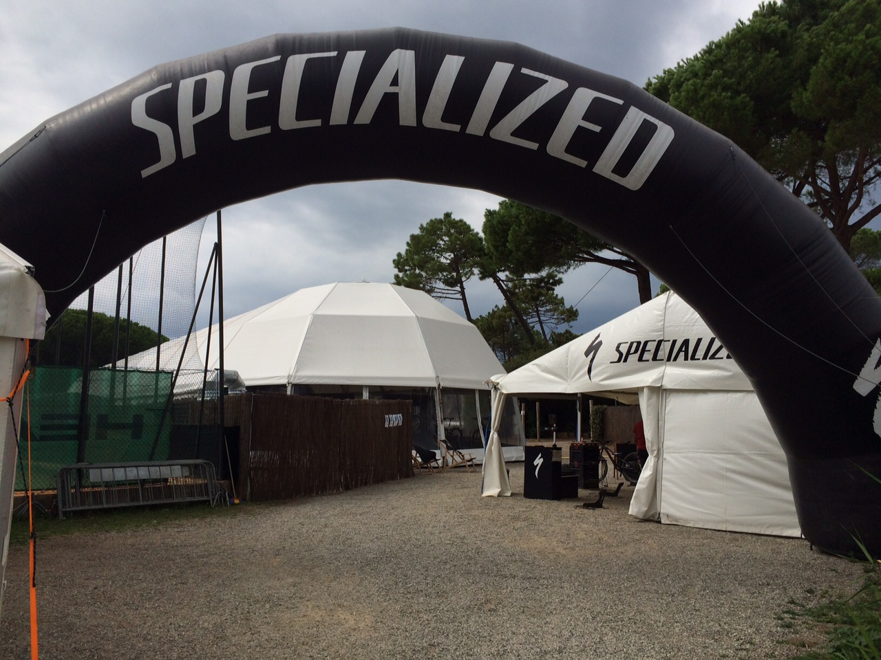
Le sorprese non finiscono qui: la barca di Luca è quella dell’equipaggio Colapietro-Tonelli vincitore della ranking list del 2009.
Visto che ho già regatato con la barca che ha vinto l’Europeo 2009 manca all’appello il Fireball iridato nello stesso anno. Il giorno in cui metterò le mani su quest’ultima potrò capire se la mancanza di risultati è un problema di tessuto o del sarto.
Lo skipper meeting permette al comitato di regata di capire con chi ha a che fare:
la domanda del Presidente
“Perché avete inserito la regola che semplifica l’autopenalizzazione?”
non coglie impreparati né i giudici
“Veramente è stata una richiesta della classe Fireball…”
Né il segretario della classe
“E’ per il Presidente che non la ricorda mai…”
“… e che nel dubbio non la fa”.
Per fortuna tutti sorvolano sul fatto che il triangolo nelle istruzioni di regata non lo avessimo fatto disegnare a Brescia, regatante implacabile in acqua e architetto fuori.
L’incontro si conclude con un grido di dolore che si leva dalla bocca di Umberto: servono frigoriferi volontari per le birre portate dall’equipaggio ceco.
Portando la barca in spiaggia mi imbatto in un signore con cane al seguito che propone prodotti e servizi diversificati: gli slogan che fanno bella mostra sul suo carrettino
Per le difese immunitarie
Antisettico globale
Massaggio intuitivo con Flexoden
Lettura dei tarocchi
farebbero invidia a parecchi uffici marketing di multinazionali americane.
Lunedi mi verrà il dubbio che il messaggio sul mio cellulare
Ricomincia in bellezza! In regalo 2 taglie speciali
acquistando Advanced Night Repair, siero riparatore.
arrivi da un server toscano.
Poco dopo le tredici si comincia. O meglio si ricomincia, visto che mi sembra di essere spettatore di un film già visto: Christine mette tutti in riga con tre primi posti di giornata. A seguire Brescia (anche questo un dejà vu) e tutti gli altri.
Il poco vento non aiuta gli equipaggi di cemento (armato) come il nostro: i 150 Kg. abbondanti si fanno sentire.
Il miglior risultato (un 14-esimo) lo otteniamo al fotofinish ai danni di Fabio Palermi.
Dalla mia posizione in classifica capisco perché mia moglie mi aveva salutato con un eloquente
“Buona gita”
Regatare probabilmente è un’altra cosa.
La giornata si conclude con uno spettacolo del quale sarò eternamente grato alla classe: una cinquantina di loschi figuri provenienti da tre nazioni diverse organizzano un agguato a forze soverchianti composte da formaggio svizzero, pane livornese, pesto genovese, birra ceca. Dei (pochi) prigionieri sarà fatto scempio la Domenica, durante la premiazione finale.
La battaglia è così cruenta che intervengono rinforzi da Spezia (nella persona di Angelo Tonelli).
Leggendo su La Repubblica una dichiarazione di David Cornwell (vero nome di John Le Carrè) sulla maledizione dei vittoriosi mi viene in mente un colpo basso: lasciare anonimamente copia di un quotidiano davanti all’alloggio di Brescia per mandarlo in confusione. Sperando che basti…
Il Sabato mio figlio mi convince della necessità di un sano risveglio muscolare: lo devo portare sulle spalle per un’ora buona. Il nostro girovagare ci porta sulla rena (come la chiamano qui) toscana, che anche questa volta conferma la sua fama di ambiente perfetto per le imboscate.
Sul litorale più che le orme poteron le forme:
“Guarda Francesco, qualcuna ha dimenticato qualcosa…”
Il fiorellino (cinque petali con una perla come pistillo) mi commuove.
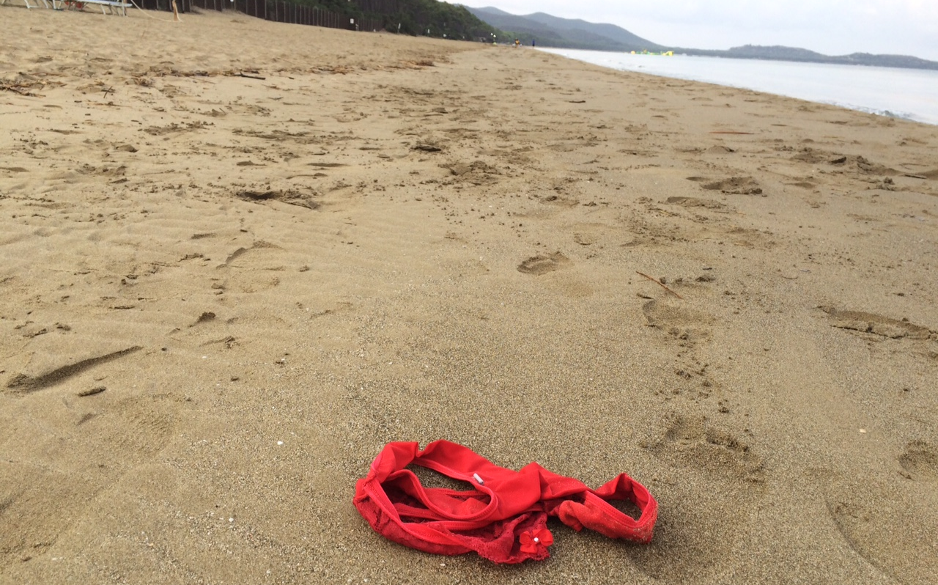
Una mano misericordiosa sposterà lo slip su un meno appropriato paletto. Chissà quanti sono tornati a casa convinti di aver perso l’offerta dello stabilimento balneare del camping “ombrellone + lettino + lap dance” (non inclusa nel pacchetto MH Easy del resort).
Il vento monta come da previsioni: il comitato dichiarerà di aver misurato fino a 19 nodi, smentendo il tell tale del nostro fiocco, arrivato sfibrato (di nome e di fatto) a fine giornata. E pensare che era partito da Livorno nuovo di pacca…
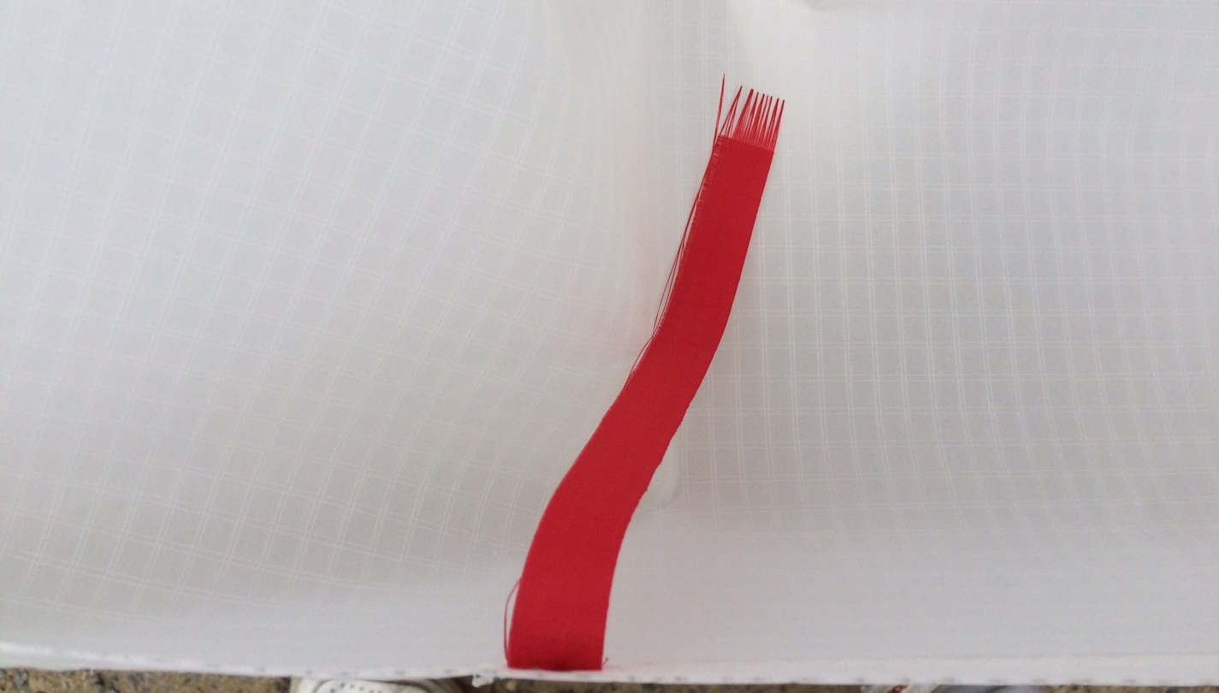
Ignari di quanta sofferenza stavamo adducendo alla nostra attrezzatura io e Luca diamo il meglio di noi nella seconda prova: giriamo quarti sia la boa di bolina che quella di poppa, con Christine nel nostro mirino.
Anche gli Svizzeri hanno dei punti deboli: il prodiere di Christine si rivela presto uno sbadato, non accorgendosi del vento ballerino. Mentre io dovevo entrare e uscire come un cucù (svizzero?) dalla sua casetta lui rimaneva fuori dritto come un fuso.
La seconda parte della prova non è all’altezza della prima: arriviamo 14-esimi. Christine è lontana.
Come direbbero alla Domenica Sportiva nel secondo tempo Etiopi-Rondelli si sono disuniti.
Solo parte della flotta issa lo spinnaker: noi siamo tra quelli che decidono di seguire il vecchio adagio contadino “Safety First” e non issiamo.
Nella seconda prova ci prudono le mani: decidiamo di issare lo spinnaker. Il tempo di mettere tutto a segno e mi accorgo che la scotta spi passa tra lo strallo e il finto strallo: tutta ammainare il tutto, togliere la scotta dalla bugna, sdraiarsi sulla tuga per far passare la scotta fuori tutto, rifare la gassa. Anche nella seconda prova niente spi.
Alla terza va tutto bene (strano…), riusciamo a tenere lo spi ed entriamo nei primi dieci, deducendo che esiste una correlazione diretta tra risultati e navigazione con lo spi.
La sera sono senza cena: all’iscrizione ho dimenticato di dire che c’ero anch’io. Con un paio di telefonate ai numeri forniti dal Presidente (“si metta in un posto libero che poi aggiungeremo altre sedie se necessario”) riesco a a portare a termine una missione che fino a cinque minuti prima era impossibile (“Siamo pieni, non possiamo aggiungere tavoli, la cucina è satura….” Tipo il vaniloquio di John Belushi ne “I Blues Brothers”).
Visto che non è necessario aggiungere altre sedie mi illudo che qualcun altro (che ringrazio calorosamente attraverso queste righe) mi ha offerto la cena e non c’è nulla da saldare.
La cena pone il Cocuzza davanti ai suoi doveri presidenziali: deve girare per tutti i commensali assicurandosi che vada tutto bene (chi ricorda il proprio ricevimento di nozze sa di cosa parlo).
il Presidente accarezza mio figlio che per lo spavento dà una craniata al tavolo di massello. Lacrimoni e pianto senza fine, uno spettacolo che per fortuna nei pranzi matrimoniali è assente. Se Francesco si sveglierà urlando nel cuore della notte saprò a chi rivolgere un paio di maledizioni.
La Domenica mattina arriva puntuale la telefonata della responsabile del resort:
“Quando vuole può passare a saldare la cena di ieri”
Vado da Maria Luisa pieno di buone intenzioni (= perché la classe Fireball dovrebbe pagare due volte?), ma alcuni tatuaggi mi convincono che è meglio saldare (e anche in fretta).
L’allerta meteo non permette al comitato di farci scendere in acqua. Inganniamo il tempo aspettando la premiazione smontando la barca e caricando il carrello. Corre voce che il Presidente non abbia badato a spese e che i premi siano favolosi.
La premiazione viene ravvivata dal rappresentante del resort, che legge la classifica
“a ritroso rispetto all’ordine di importanza”
inciampa sia sui nomi dell’equipaggio ceco (terzo classificato) che su quello dell’equipaggio Brescia-Strobino
“questa volta la pronuncia è facile: Strolino!”
Riscrive la geografia annunciando, dopo un equipaggio svizzero, un
“…altro equipaggio, questa volta europeo!”
L’estrazione degli ambitissimi premi lascia tutti con il fiato sospeso: veder destinate 7 bottiglie d’acqua, 2 di Esta the, 2 di spumante, 1 prosecco, 1 martini Rosè 1 calendario 2017, 3 lattine di birra, 2 cartoni di vino organico da agricoltura biodinamica vegana, 1 tazza lagospia, un cappello trovato in mare, un cappello non trovato in mare, 2 zainetti, 1 borsello beauty case,
affidandosi al caso fa molto male.
Il pesto lo vince Palermi (“una delle mejo coppe che abbia vinto”), la maglietta 2010 taglia S va a Ganimede, (uno che non sfigurerebbe tra gli All Blacks… dicono che sul Toyota fuoristrada non serva il cric, se necessario lo alza a mano Francesco), chi vince le bottiglie viene accompagnato da un commento eloquente
“quelle non arrivano alla macchina…”
Torno a casa dopo un viaggio sotto una pioggia battente pensando a Brescia, che ha vinto per la dodicesima volta, la sesta con Strobino. Si vede che non ha letto la dichiarazione di Federer.

